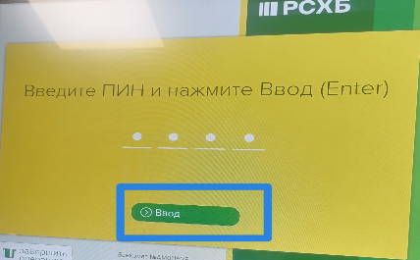
Оплата услуг ФКР МКД ПО через банкомат Россельхозбанка
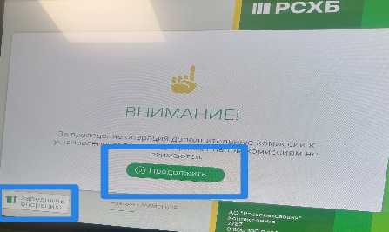
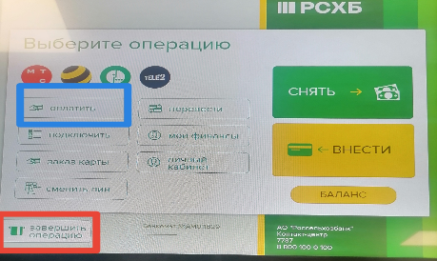
Для начала работы в банкомате необходимо вставить карту, с которой будет производиться оплата, в картридер. Набрать пин-код, нажать «Продолжить» и выбрать на экране пункт меню «Оплатить». Если по какой-либо причине возникла необходимость прекратить операцию, необходимо нажать «Завершить операцию» в левом нижнем углу экрана.
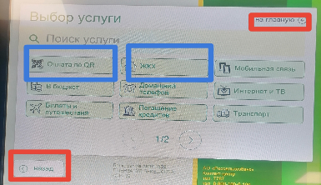
После выбора услуги «Оплатить» предлагается выбрать способ оплаты:
- «Оплата по QR» - сканируется QR-код с квитанции
- «ЖКХ» - в строке поиска необходимо набрать ИНН организации

На любом этапе оплаты квитанции можно вернуться на главную страницу меню (в начало), либо сделать шаг назад в оплате для корректировки данных, нажав соответствующие ярлыки: «На главную» или «Назад».
Способ оплаты в пользу ФКР МКД ПО по QR-коду
Выбрать в меню «Оплата по QR» и отсканировать QR-код с квитанции через сканер банкомата.
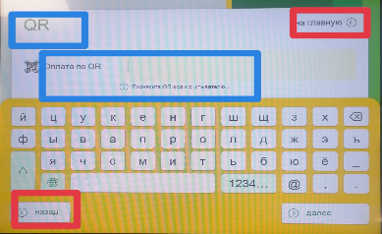
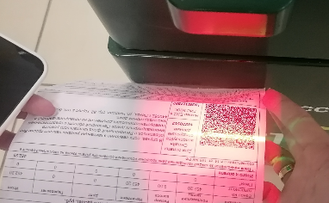
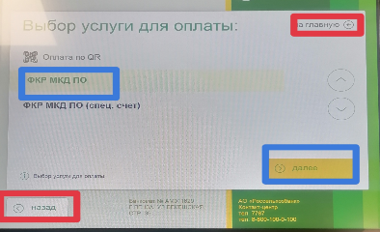
На выбор предлагается ФКР МКД ПО или ФКР МКД ПО (спец. счет).
Выбирать кнопками навигации справа на экране необходимую для оплаты услугу «Далее».
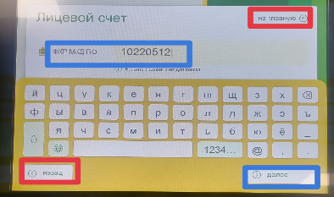
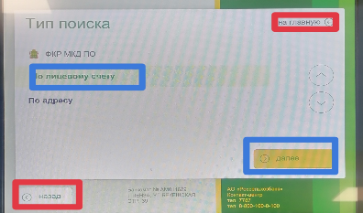
В следующем окне выбирать Тип поиска, например, «По лицевому счету» «Далее». В открывшемся окне ввести лицевой счет плательщика «Далее».

На экране появится сумма начисления «Далее». Проверить Назначение платежа «Далее». Проверить Период оплаты (год, месяц), при необходимости скорректировать кнопками навигации справа на экране «Далее».
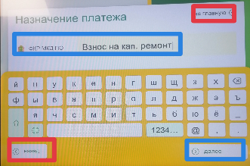
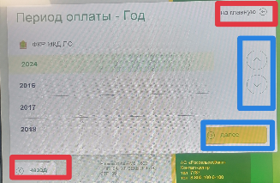
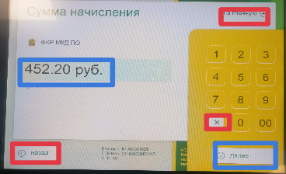
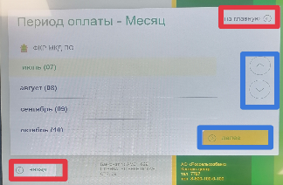

В открывшемся окне предлагается ввести сумму к оплате. Ввести значение с помощью клавиатуры на банкомате или с помощью клавиатуры на экране «Далее»
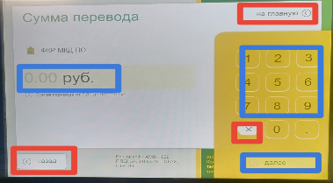
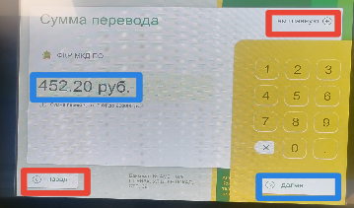
На следующем экране проверить реквизиты, сумму, назначение платежа. Нажав «Подтвердить» подтверждается факт оплаты в пользу ФКР МКД ПО, возможности вернуться и что-то исправить не будет. Платеж проведен.
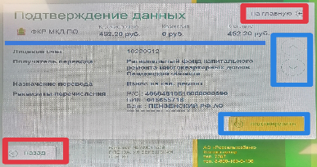
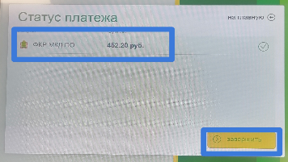
Способ оплата в пользу ФКР МКД ПО через пункт меню «ЖКХ»
В разделе Выбор услуги нажать ЖКХ. Откроется список организаций, найти нужную организацию можно с помощью кнопок навигации внизу экрана.
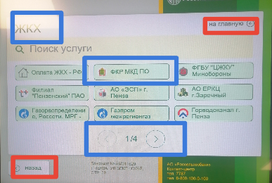
В разделе Тип поиска выбрать, например, По адресу и последовательно ввести в Населенный пункт, Улицу, Номер дома, Номер квартиры с помощью клавиатуры на экране. Из предложенного списка адресов выбрать верный «Далее»
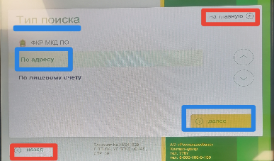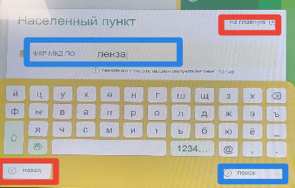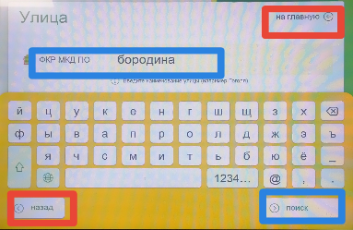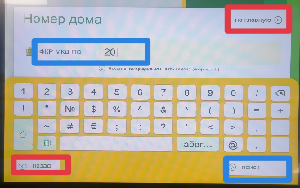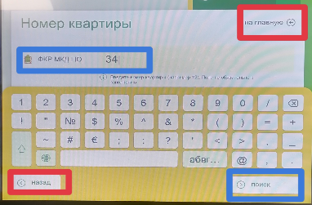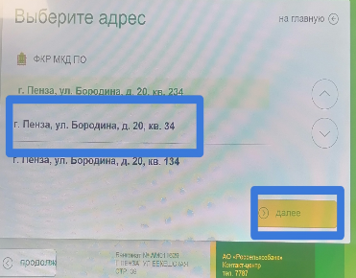
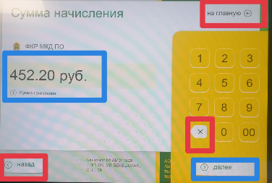
В разделе Сумма начисления проверить сумму «Далее». Дальнейший сценарий оплаты идентичен способу «Оплата по QR»: проверить и скорректировать при необходимости Назначение платежа, Период оплаты, Сумму перевода. Далее идет Подтверждение данных и на экран выводится Статус платежа.

